标签打印控制器简明操作手册

第三部分：设置标签内容。
说明：每个标签至少有一个中括号[]，加到要显示在软件里的sn头尾。
1：设置时间：
时分秒
@2h：表示小时 2位，缺位补0
@1h: 表示小时 1位 ，使用大写字母表示，0-23时用A-X
@2f：表示分钟 2位，缺位补0
@2s：表示秒钟 2位，缺位补0

2：设置日期：
年
@4y：表示4位阿拉伯数字显示年
@2y：表示2位阿拉伯数字显示年
@1y：年：1位，2000-2009用0-9表示，2010之后使用A-Z表示；

增加
@yy：1位年：按如下表
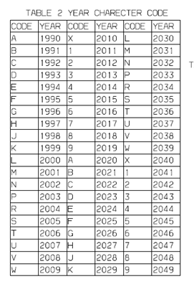

月
@2m：表示用阿拉伯数字显示月 ， 2位，缺位补0
@1m：月：1位，1-9用1-9表示，10之后使用A、B、C表示；

增加
@mm：1位月：按下表
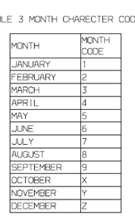

日
@2d：表示用阿拉伯数字显示天，2位，缺位补0
@1d：日：1位，1-9用1-9表示，10之后使用A-Z表示，
这里从10开始用26个英文字母替代，不是16进制。

增加
@dd：1位日：按下表
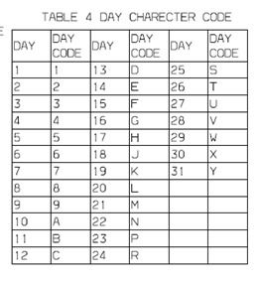

3：当前数量
@3n；@4n；@5n；@6n
表示3位显示当前数量（可取3，4，5，6）现在位数都是4位，有几个就几位，算的时候按最高位算

4：设置天数和周数
@3t：表示显示天数，3位，以1月1号作为第1天。
@2w：表示显示周数，2位，以1月1号作为第1周，

5：设置班次

@3g：表示早中晚三班(MLN),时间从早7点到15点早班，15点到23点中班，23点到7点夜班，根据系统时间自动切换班次用字母MLN表示。
@2g：表示早晚两班班(MN),时间从早7点到19点早班， 19点到7点夜班，根据系统时间自动切换班次用字母MN表示。

6：设置@
@@：表示字母“@”

